BYLOCK’LA İLGİLİ MİLAT TARİHİNİN HUKUKA AYKIRILIĞI

1. Giriş
Bu makalede; yargı mercilerince Bylock’la ilgili adli sürecin başlangıcı kabul edilen 09/12/2016 tarihinin neden “milat” olamayacağına ve bu bağlamda, Bylock verilerinin imajının alınması için “sonradan” verilen Ankara 4. Sulh Ceza Hakimliği kararının hukuka aykırılığına yer verilmiştir.
2. Bylock’la İlgili Adli Süreç Ne Zaman Başlamıştır?
Yargıtay’a göre göre Bylock ile ilgili hukuki süreç, Bylock verilerinin MİT tarafından Ankara C. Başsavcılığına teslim edildiği tarihte başlamıştır. Zira 16. Ceza Dairesi, Bylock ile ilgili verdiği ilk kararında; “Ankara Cumhuriyet Başsavcılığının, yürütülen soruşturmalar kapsamında Mili İstihbarat Teşkilatı tarafından FETÖ/PDY silahlı terör örgüt üyeleri tarafından kullanılan kapalı devre iletişim programı olan ByLock ile ilgili dijital materyallerin teslim edilmesi üzerine adli süreci başlattığı” nı belirtmiştir.
Kararda bu hususa yer verilse de, MİT'in bu verileri ne zaman Ankara C. Başsavcılığına teslim ettiği bilgisine yer verilmemiştir. Acaba, MİT Bylock'a ilişkin dijital materyalleri ne zaman savcılığa teslim etmiş ve dolayısıyla Bylock ile ilgili adli süreç ne zaman başlamıştır?
Bu sorunun cevabı, MİT'in Ankara C. Başsavcılığına yazdığı görseldeki yazıdan da anlaşılacağı üzere 09/12/2016'dır.
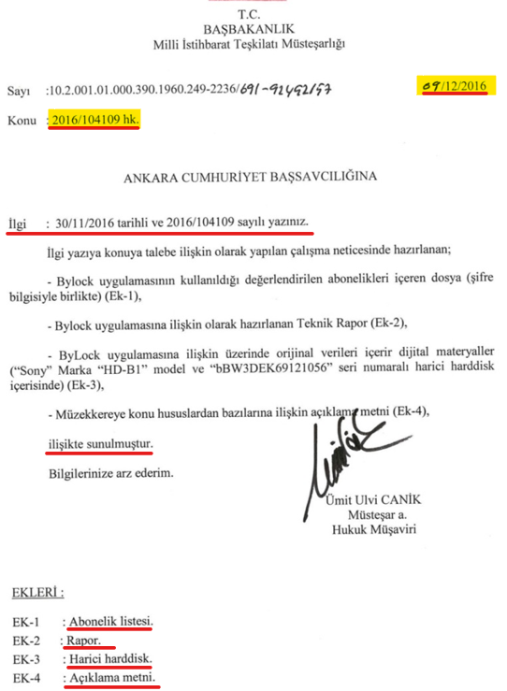

2. Bylock’la İlgili Milat Tarihi ve Sulh Ceza Hakimliği Kararı
Dijital materyallerin MİT tarafından teslimi üzerine, Ankara C. Başsavcılığı bu materyallerle ilgili CMK’nın 134. maddesi gereğince inceleme, kopyalama (imaj), çözümleme işlemini yapılması için 09/12/2016 tarihinde Ankara 4. Sulh Ceza Hakimliğine başvurmuş ve aynı gün aşağıdaki kararla talep kabul edilmiştir.
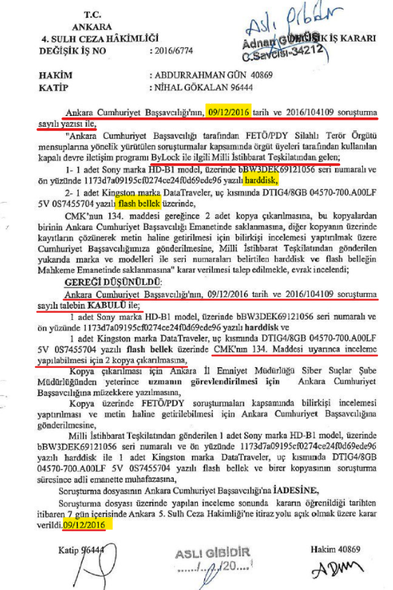
Bu karar, yüksek yargı mercileri için adeta “can simidi” görevi görmüş ve hukuka aykırı Bylock verilerinin hukuka uygun gösterilebilmesi için sürekli bu karara atıf yapılmıştır. Örneğin Ceza Genel Kurulu, 16. Ceza Dairesinin Bylock’la ilgili verdiği kararı onarken, Ankara 4. Sulh Ceza Hakimliği kararına sıkça yollama yapmış, CMK’da olmamasına ve arama kararı geleceğe etkili sonuç doğurmasına rağmen, bu kararı “geçmişe dönük arama!” olarak kabul etmiştir.
AYM’de, Bylock’un elde edilişinin hukukiliğini incelediği ilk başvuru olan Ferhat Kara dosyasında, beş kez Ankara 4. Sulh Ceza Hakimliği kararına atıf yapmıştır. Ancak, Yargıtay 16. Ceza Dairesi Ceza Genel Kurulu’ndan farklı olarak AYM, CMK'nın kabul ediliş tarihi ve sayısına kadar kararında yer vermesine rağmen, 4. Sulh Ceza Hakimliğinin bu kararı hangi tarihte verdiğine hiç değinmemiştir.
3. Ankara 4. Sulh Ceza Hakimliği Kararının Önemi
Acaba, yüksek yargı kararlarında sürekli yer verilip ön plana çıkarılan 4. Sulh Ceza Mahkemesi kararı neden önemlidir ve niçin bu karara atıf yapılmaktadır?
Bu sorunun cevabı, Bylock verilerinin içinde bulunduğu dijital materyalin teslimine ilişkin MİT’in yazdığı yukarıdaki yazıda mevcuttur. Şöyle ki; MİT’in bu yazısı, tek başına Bylock’la ilgili sürecin CMK’ya uygun işlemediği ve Bylock verilerinin hukuka aykırı delil olduğunun itirafıdır. Zira MİT’in adli bir görevi olmadığı gibi adli kolluk görevi de yoktur. CMK’nın 134. maddesi gereğince, C. savcısının talimatı üzerine başlatılan soruşturma ve hakim kararı üzerine “adli kolluk” tarafından elde edilecek dijital materyal delil olarak kullanılabilir. Yani, öncelikle başlatılmış bir soruşturma olmalı ve bu soruşturma üzerine delil olabilecek dijital malzemeler ele geçirilmelidir.
Bylock’ta ise bu süreç tersten işlemiştir. Çünkü Bylock sunucusu adli bir soruşturma kapsamında değil, MİT’in istihbari çalışması sonucu ele geçirilmiş, MİT sunucu üzerinde aylarca çalışmış, abonelik listeleri oluşturmuş ve yaptığı çalışmayla ilgili 88 sayfalık bir rapor bile hazırlamıştır. Başka bir ifadeyle, adli süreç dahilinde yapılması gereken tüm işlemler MİT tarafından ve CMK’ya aykırı olarak gerçekleştirildikten aylar sonra Bylock verileri savcılığa teslim edilmiştir.
İşte yüksek yargı mercileri, bu durumu “perdelemek”, Bylock verilerini “hukuk kılıfına” sarmalamak ve Bylock verilerinin imajının hakim kararıyla alındığını söyleyebilmek için sürekli 4. Sulh Ceza Hakimliği kararına atıf yapmışlardır. Ancak, bu oyun acemice ve CMK’ya aykırı olarak kurgulanmıştır. Zira CMK’nın 134. maddesi, dijital veri ele geçirildikten “sonra değil”, ele geçirilmeden “önce” hakim kararının varlığını aramaktadır.
4. Bylock’la İlgili Usulsüzlüğü Görmezden Gelen Yüksek Mahkemeler
Yüksek mahkemelere göre CMK’nın 134. maddesinde öngörülen usulün bir önemi yoktur. Yani, dijital materyaller elde edilmeden başlatılmış bir soruşturmanın varlığına gerek olmadığı gibi bu materyalin elde edilmesinden “önce” verilmiş bir hakim kararına da ihtiyaç yoktur! Onlara göre; adli kolluk görevi olamayan ve elde ettiği bilgi ve belgeler “casusluk” suçları dışında adli mercilerce istenemeyen MİT’in ele geçirdiği Bylock verileriyle ilgili imaj alınması için aylar sonra verilmiş bir hakim kararının varlığı yeterlidir! Ne de olsa, CMK hakim kararı aramaktadır ve Bylock’la ilgili verilmiş bir hakim kararı vardır!
Ayrıca, CMK’nın 134. maddesi gereğince, dijital materyale “el konulabilmesi” için de hakim kararı gerekmesine ve bu karar olmadan Bylock verilerine MİT tarafından “el konulmasına” rağmen, bu hususun da hiç bir önemi yoktur! Zira yine onlara göre “sonradan” ve sadece “imaj alınması” için verilen hakim kararı “el koyma” işlemi için de yeterlidir!
Kısaca, CMK’da öngörülen usul hükümlerine uyulmadan Bylock verilerinin elde edilmesi yüksek mahkemeler için bir problem oluşturmamaktadır. Çünkü, bir insan grubunun şeytanlaştırılması için en kestirme yol Bylock’tur ve Bylock verilerinin hukuka uygun kabul edilmesinin önündeki engel olan usul hükümleri görmezden gelinebilir!
AYM’de, tam da bu nedenlerle 4. Sulh Ceza Hakimliği kararının veriliş tarihine hiç değinmemektedir. Zira AYM'de bilmektedir ki, bu tarihten önce Bylock verilerinin imajı alınmıştır, bireysel başvurularda başvurucular bu hususu sürekli vurgulamaktadır ve daha önemlisi, Ceza Genel Kurulu 20/12/2018 tarihli kararında "Bylock Kronoloji Raporu" isimli bilgi notuna yer vermiş ve bu suretle "bir çuval inciri" berbat etmiştir. Çünkü bu bilgi notuna göre, Bylock verilerinin imajı 4. Sulh Ceza Hakimliği kararından 10 gün önce, yani 01/12/2016'da alınmıştır. Oysa ki, hakim kararı olmadan imaj alınamaz, alınması halinde o delil hukuka aykırı hale gelir.
5. Tüm Kurguyu Bozan Tutuklama Müzekkeresi
Yüksek mahkemeler 09/12/2016 tarihini Bylock için milat kabul edip, 4. Sulh Ceza Hakimliği kararını hukukilik kılıfına “kalkan” yapsalar da, dosyalara giren evraklar bunun tam tersini söylemekte ve bu tarihten çok daha önce Bylock’la ilgili sürecin başladığını göstermektedir.
Aşağıdaki evrak bunlardan sadece biridir. Evrakın düzenleme tarihi, “milat” tarihinden 4 ay öncesine aittir. İddiaya göre, şüphelilerin Bylock kullanıcısı oldukları ve kimlikleri aylar öncesinden belirlenmiş, kimlerle haberleştikleri tespit edilmiş ve tutuklanmaya bile sevk edilmişlerdir. Bu evrak benzerlerinden sadece biridir. Yani, yüksek mahkemelerin “koro” halinde söyledikleri “Bylock hukuka uygun delildir” tezi sadece bu evrakla çökmektedir.

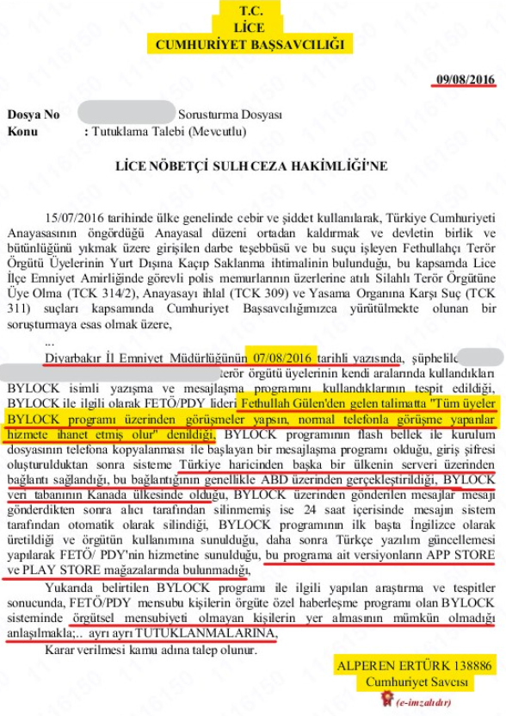
Sonuç
Yapılan açıklamalardan da anlaşılacağı üzere, Bylock’la ilgili adli süreç 09/12/2016 tarihinden çok daha önce başlamıştır ve Ankara 4. Sulh Ceza Hakimliği kararının hukuki bir karşılığı yoktur. Zira sulh ceza hakimliği kararına konu veriler; MİT’in CMK’ya aykırı ele geçirdiği, üzerinde aylarca çalıştığı ve bütünlüğünü bozduktan sonra savcılığa teslim ettiği verilerdir. Ancak, yüksek mahkemeler sırf Bylock verilerinin imajının alınmasıyla ilgili hakim kararı var diyebilmek için bu karara atıf yapmaktadırlar. Savcılık, mahkemeler ve sonrasında da yüksek mahkemeler Bylock’un hukuka aykırı delil olduğunu söylemek yerine, Bylock’u aklama yarışına girdikleri için bu “hukuk garabetinin” doğmasına sebep olmuşlardır. Hep söylediğimiz gibi, güncel yargılamaların en güçlü delili kabul edilen Bylock, her yönden hukuka aykırıdır ve delil zincirinin en zayıf halkasıdır.

Yargıtay 16. Ceza Dairesi 24/4/2017 T., 2015/3 E., 2017/3 K.
Yargıtay Ceza Genel Kurulu, 26/9/2017 T., 2017/956 E, 2017/370 K.
https://kararlarbilgibankasi.anayasa.gov.tr/BB/2018/15231?BasvuruAdi=FERHAT+KARA, Paragraf 26 ve devamı.
Yargıtay Ceza Genel Kurulu, 20/12/2018 T, 2018/16-419 E., 2018/661 K.

